★ Git 사용정리

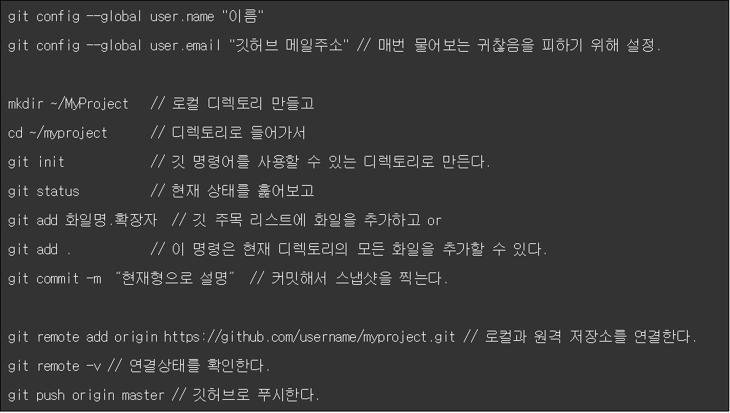

//Repo와 연결할때 예외처리

git pull --rebase origin master

git push origin master

git push -u origin master